

PODPORA MODERNÍ VÝUKY VE ŠKOLÁCH NA PŘÍBRAMSKU
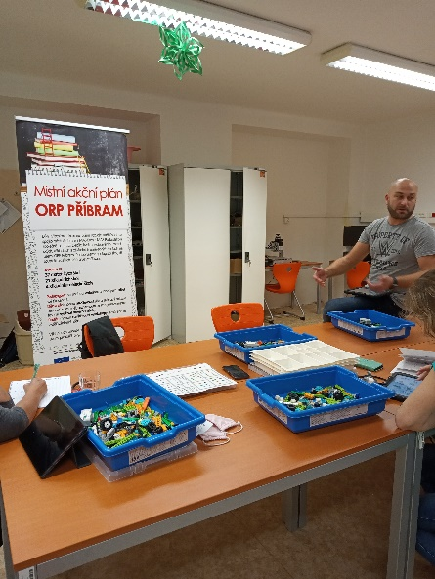
Projekt Místní akční plán vzdělávání na území Příbramska, na kterém pracuje tým složený ze zástupců města Příbram, Místní akční skupiny Brdy a Místní akční skupiny Podbrdsko, pokračuje ve snaze přinést do území zajímavé vzdělávací aktivity. Na konci roku 2021, resp. v listopadu a prosinci, se podařilo podpořit a uspořádat několik vzdělávání v několika školách z Příbramska za pomoci březnické Technické akademie dětí a mládeže, z.s. (TECHAK).
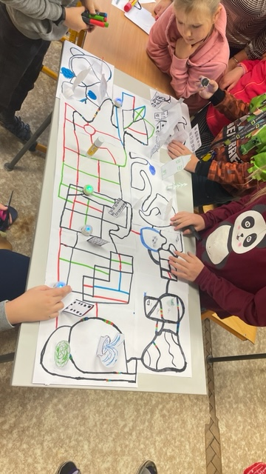
Školení zajišťovali zkušení lektoři Technické akademie dětí a mládeže, z.s. z Březnice a bylo zaměřeno na ovládnutí používání tabletů ve výuce, robotické pomůcky Bee-bot pro školky, robotické pomůcky OZOBOT a robotické stavebnice Lego WeDo 2.0. Jednalo se o školení pedagogů formou teoretické přednášky a následně praktické výuky se žáky. Účastníci si mohli vyzkoušet nabyté vědomosti přímo na zakoupených pomůckách, které byly do škol většinou zakoupeny za přispění projektu Místní akční plán vzdělávání.
Jednotlivá školení probíhala například v těchto příbramských školách - MŠ 28. října, MŠ Bratří Čapků, ZŠ pod Svatou Horou nebo v ZŠ Jiráskovy sady. Dále školení probíhala ve školách v Rožmitále, Bohutíně, Hvožďanech či v Jincích.
Děkujeme školitelům z TECHAKu, že se ujali těchto hezkých a zajímavých vzdělávání.
Všechny podrobnosti o projektu jsou průběžně uveřejňovány na webu www.mappribram.cz anebo na Facebooku Místní akční plán vzdělávání na Příbramsku.
Tým projektu MAP ORP Příbram

